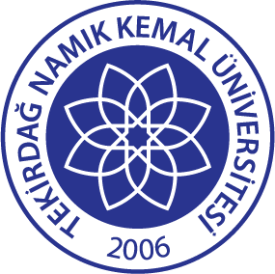 | TNKÜ  AĞIZ VE DİŞ SAĞLIĞI UYGULAMA VE ARAŞTIRMA MERKEZİ HAFTALIK TEMİZLİK TAKİP FORMU | Doküman No: | EYS-FRM-291
 |  | Hazırlama Tarihi: | 05.01.2022
 |  | Revizyon Tarihi: | --
 |  | Revizyon No: | 0
 |  | Toplam Sayfa Sayısı: | 1

TARİH:
YAPILAN TEMİZLİK |  |  | SIKLIĞI | PAZARTESİ | SALI | ÇARŞAMBA | PERŞEMBE | CUMA | CUMARTESİ | PAZAR
NO
1 | ÇÖPLERİN TOPLANMASI
2 | HASTA ODASI LAVOBALARI
3 | ZEMİN TEMİZLİĞİ
4 | TEZGAH TEMİZLİĞİ
5 | CİHAZLAR
6 | KAPILAR
7 | SERVİS LAVOBALARI
8 | MASA VE SANDALYELER
9 | ÇÖP KOVALARI
10 | DEPO
11 | BUZDOLABI
12 | HASTA YATAKLARI
13 | ETAJER
14 | HEMŞİRE ODASI
15 | DOLAP TEMİZLİĞİ
16 | GENEL TEMİZLİK
17 | SEDYELERİN TEMİZLİĞİ
18 | KOLTUKLAR
19 | TUVALETLER
20 | ÜNİTLER
 | TEMİZLİĞİ YAPAN KİŞİ:
 | DENETLEYEN:

